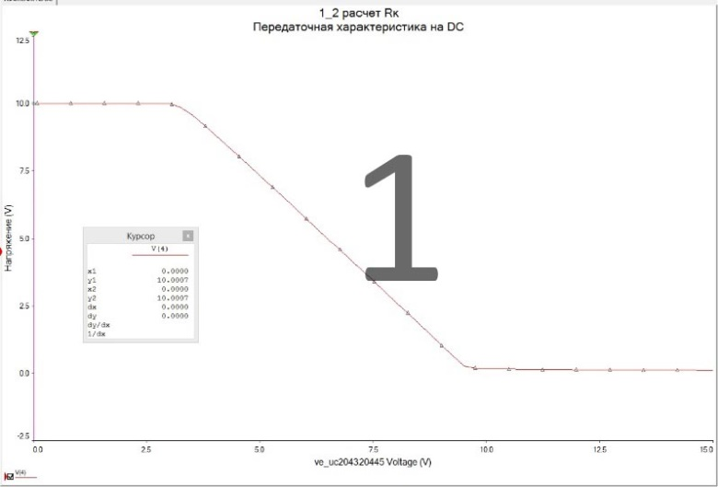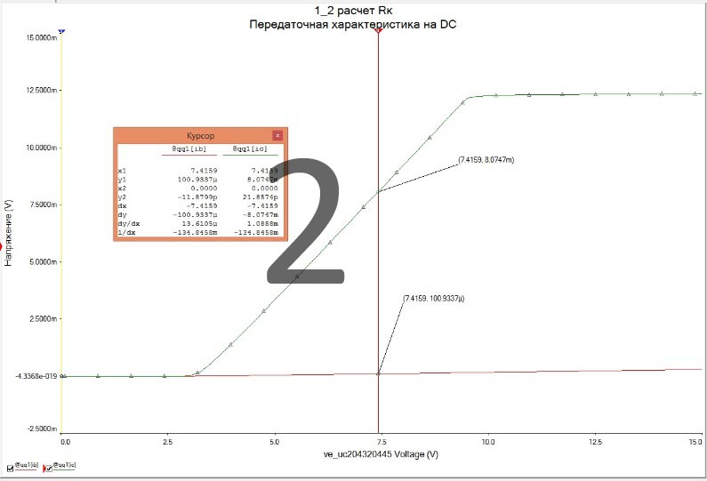
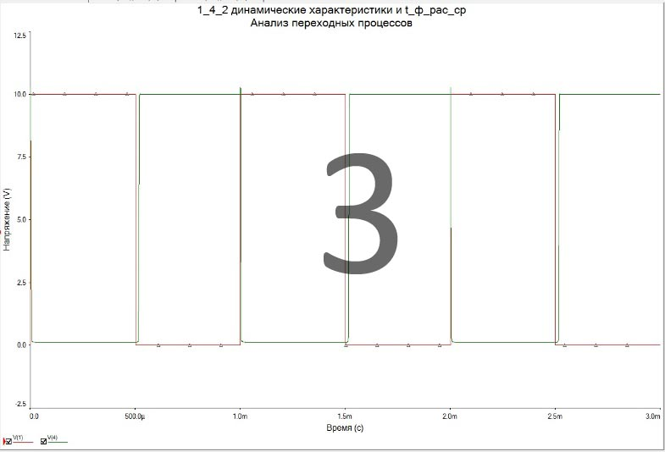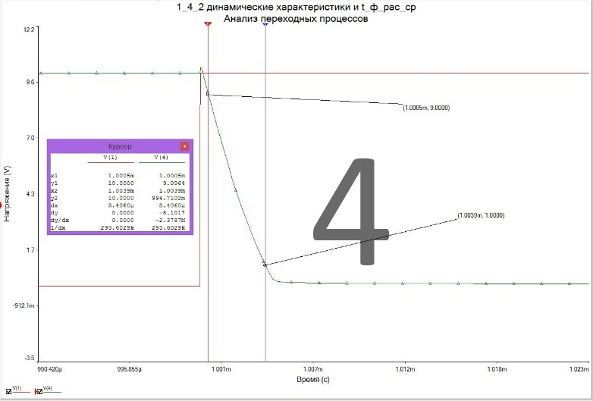
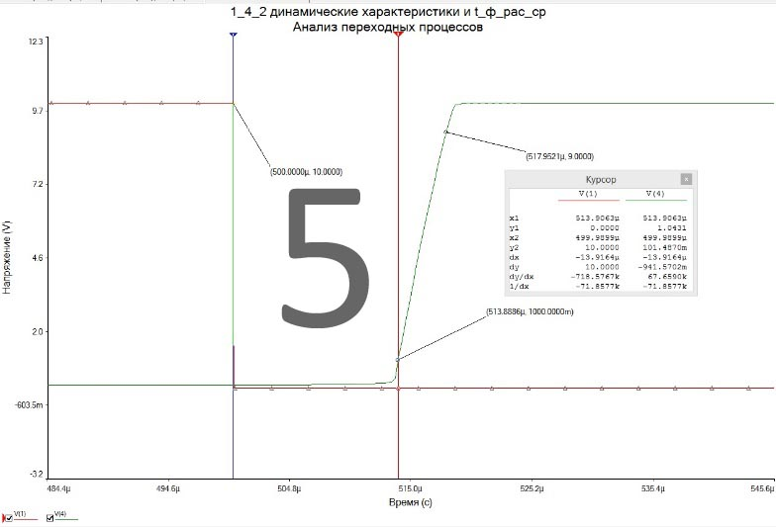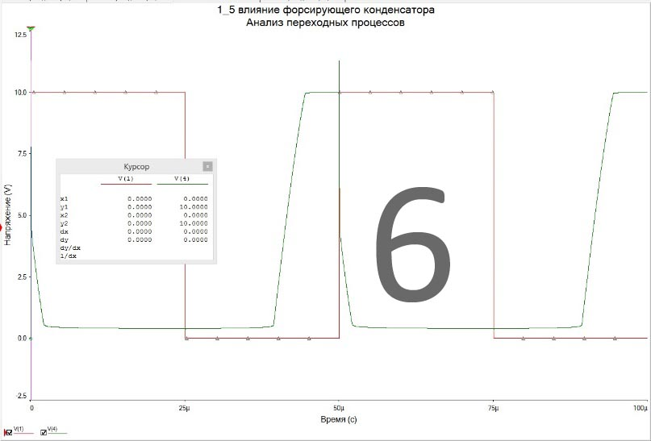
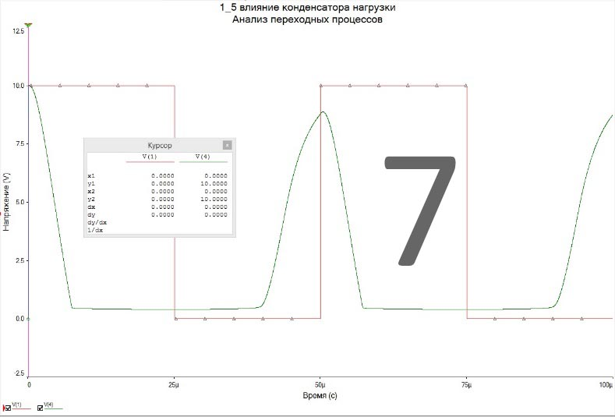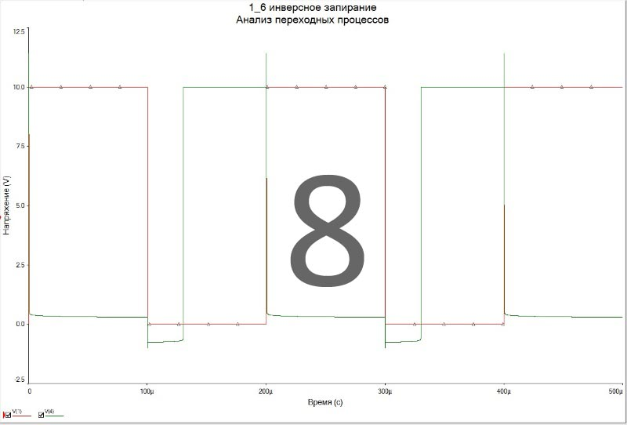

- Расчёт R_{k} границы насыщения транзистора.
- Расчёт статического коэффициента усиления по току В при активном режиме работы транзистора.
- Исследование динамических характеристик транзисторного ключа.
- Определение времени формирования фронта τ_{ф}.
- Определение времени рассасывания τ_{р} и среза τ_{с} .
- Влияние на динамические характеристики форсирующего конденсатора.
- Влияние на динамические характеристики конденсатора нагрузки.
- Работа ключа с инверсным запиранием.

